02-394 Почтовый автомобиль Фрезе гп 160 кг с кузовом типа фурго" на шасси легкового автомобиля с короткой базой, мест 2, цепная передача, De Dion, Bouton & Cie 6 лс, 18 км/час, 10 экз., Фрезе и К° г. Санкт- Петербург 1903 г.
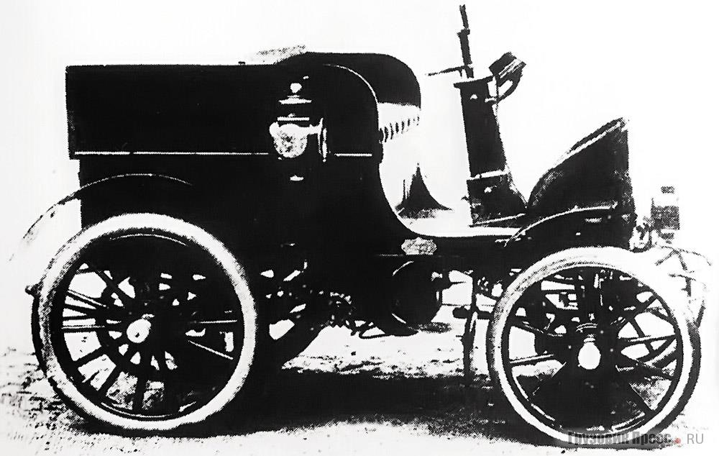

В 1899-1900 годах фирма Фрезе принимала участие в создании первых российских электромобилей для Николая II. В 1900 году Фрезе получил от французской фирмы "Де Дион-Бутон" право на представительство ее автомобилей в России и выпускал в небольшом количестве свои 2-х и 4-х местные электромобили. Фрезе получал из Франции шасси и изготовлял для них кузова. С 1901 года он стал приобретать у своего партнера из Парижа моторы, коробки передач и задние мосты, а ходовую часть (колеса, рамы, рулевое управление) и кузова создавал своими силами. Так началось автомобильное производство фирмы "Фрезе и К°", она делала легковые машины с двигателями мощностью 3,5; 6 и 8 л.с. С 1901 по 1903 год фирма "Фрезе" выпустила около ста 3-х и 4-х местных легковых автомобилей, это были первые в России серийные автомобили. И в последующие годы Фрезе продолжал строить автомобили. Так, в 1901 году на его фабрике был построен первый русский грузовик собственной конструкции, 4-х местные легковые автомобили "Фрезе" стали применяться в Варшаве как такси. Именно "Фрезе и К°" построила в 1902 году первый русский троллейбус. Правда на его фабрике был изготовлена только экипажная часть, двигатель и электрооснащение были разработаны графом С.И. Шуленбургом.
Продукция Фрезе имела высокую репутацию, и Почтово-телеграфное ведомство Петербурга 21 апреля 1903 года заказало Петру Александровичу 14 машин для сбора писем из почтовых ящиков: 10 двухместных по цене 2000 руб. за машину с двигателями 6 л.с. и ящиками на 10 пудов (160 кг) груза и 4 трехместных по цене 3000 руб. с двигателями 8 л.с. и ящиками на 50 пудов (800 кг) груза. Первый почтовый фургон поступил на почтамт и был там испытан в сентябре 1903 года. Кузов типа "фургон" монтировался на шасси легкового 4-местного автомобиля с короткой колесной базой (1550 мм). Малая база позволяла маневрировать в самых тесных переулках. Почтовый фургон был оснащен колесами и шинами мотоциклетного типа. Одноцилиндровый двигатель De Dion-Bouton (699 см3, 6 л.с. при 1800 об/мин) и 2-ступенчатая коробка передач размещались непосредственно перед задней осью. Задняя стенка фургона не нависала над задней осью, чтобы упростить доступ к мотору. Из других особенностей конструкции отметим цепную передачу, зависимую подвеску всех колес на продольных рессорах, трубчатую раму, змеевиковый радиатор в передней части машины и управление не "баранкой", а поворотным рулевым рычагом. Фургон развивал скорость 18 км/ч. Его колеса имели деревянные спицы и сплошные резиновые, а не пневматические шины.
19 сентября 1903 г. собранный в Петербурге первый почтовый фургон «Фрезе» был представлен заказчику, 9 октября вся партия из четырнадцати машин была изготовлена и прошла испытания, а 4 декабря почтовые машины «Фрезе» официально приняты Главным управлением почт и телеграфов. Все они собраны в Петербурге с применением двигателей, трансмиссии и других частей французской фирмы De Dion, Bouton & Cie. Эксплуатацию, техническое обслуживание и хранение почтовых машин фирма «Фрезе» взяла на себя, она же предоставила и обученных шофёров. Автомобили были покрашены в серо-дымчатый цвет. К сожалению, они послужили российской почте не долго – в ночь с 26 на 27 марта 1904 г. в гараже вспыхнул пожар, почти все первые российские почтовые машины погибли в огне.
Короткая история петербургских почтовых машин «Фрезе» оставила нам очень мало «следов». Краткие сообщения в российской прессе 1903 г., случайные иллюстрации без конкретных подписей, в основном из рекламы фирмы, расплывчатые и противоречивые заметки автомобильных историков позднего времени...

